Ministerio de Industrias y Productividad

INFORME MESAS COMPETITIVIDAD PROVINCIAL

Provincia de Bolívar

Guaranda, 24 enero 2018

Índice Página
- Antecedentes 3
- Objetivo General 3
- Objetivos Específicos 3
- Metodología 4
- Agenda desarrollo en territorio 4
- Reunión con autoridades y actores del sector productivo local 6
- Mesas de Competitividad 6
  - Mesa de Competitividad de Agroindustria 6
    - Contexto 6
    - Identificación de Problemática y Solución 7
    - Conclusiones 8
  - Mesa de Competitividad de Comercio 8
    - Contexto 8
    - Identificación de Problemática y Solución 8
    - Conclusiones 9
  - Mesa de Competitividad de Turismo 10
    - Contexto 10
    - Identificación de Problemática y Solución 10
    - Conclusiones 11
  - Mesa de Competitividad Industria 12
    - Contexto 12
    - Identificación de Problemática y Solución 12
    - Conclusiones 13
- Visita a empresa “Calzado Pionero” 13
- Anexos: 14
Anexo 1: Ayuda Memoria Conversatorio 14
Anexo 2 Listado Participantes Agroindustria 15
Anexo 3 Listado Participantes Comercio 16
Anexo 4 Listado Participantes Turismo 17
Anexo 5 Listado Participantes Industria 18
Anexo 6 Memoria Fotográfica 19

INFORME TÉCNICO
MESAS DE COMPETITIVIDAD DE LA PROVINCIA BOLÍVAR
- ANTECEDENTES

Como parte de la política de diálogo y consenso que lidera el Gobierno Nacional, el Ministerio de Industrias y Productividad está llevando a cabo las “Mesas de Competitividad Provincial”, mediante las cuales se busca dinamizar la economía del país y fortalecer el ámbito productivo.

Las Mesas de Competitividad se realizan a nivel nacional en cada una de las provincias del territorio, identifican los principales requerimientos para incrementar el desarrollo y competitividad a través del establecimiento de una “Agenda de Desarrollo Productivo” que surja de las propuestas marcadas por los actores públicos, privados, y de la economía popular y solidaria.

El miércoles 24 de enero de 2018, en la ciudad de Guaranda, provincia de Bolívar, la Ministra de Industrias y Productividad, Econ. Eva García Fabre, presidió el evento de la Mesa de Competitividad Provincial, con la presencia de representantes de los sectores productivos, academia y autoridades locales.

Adicionalmente, en el margen de este evento se presentó la segunda fase del programa de Cooperación por parte del Gobierno de Japón, “Emprendamos Non Project”, que beneficiará a 10 asociaciones a nivel nacional, con un monto superior a los 700.000 dólares. El propósito de este programa es dotar de infraestructura y equipamiento a productores asociados, para así generar valor agregado y la transformación productiva que requiere el país.

- OBJETIVO GENERAL
Las mesas de competitividad provinciales tienen como objetivo ser un mecanismo de diálogo participativo, entre actores del sector público, productivo y academia que brinden soluciones para mejorar la competitividad del sector productivo en territorio.

- OBJETIVOS ESPECÍFICOS:
- Articular acciones de desarrollo productivo desde los ámbitos público, productivo y academia.
- Recopilar demandas para mejorar las condiciones de desarrollo productivo desde los territorios.
- Proponer una agenda de desarrollo productivo para cada provincia.

- METODOLOGÍA
- Análisis del entorno de la provincia e identificación de actores relevantes.
- Generación de reuniones de trabajo con participantes claves para asegurar presencia en el desarrollo de las mesas y aclarar expectativas.
- Desarrollo de mesas productivas: Exposición de situación productiva y potencial, identificación de problemas por sector, propuesta de potenciales líneas de acción para el posterior planteamiento de una agenda de trabajo provincial.

5.-AGENDA DESARROLLADA EN TERRITORIO

En la ciudad de Guaranda, el miércoles 24 de enero 2018, se desarrolló una agenda de actividades que fue presidida por la Ministra de Industrias y Productividad, Econ. Eva García Fabre, la misma que se detalla a continuación:

HORA | ACTIVIDAD | LUGAR | ASISTENTES
07H30 09H00 | Desayuno autoridades locales | Restaurante La Bohemia | Econ. Eva Garcia Fabre, Ministra de Industrias y Productividad  Econ. Luis Pachala, Asambleísta por Bolivar  Lic. Margoth Salazar, Jefa Política  Lic. Reyta Dahik, Gerente Sucursal Guaranda BANECUADOR  Ing. Galo Vásconez, Presidente CODECOB  Ing. Neicer Zapata, Presidente de la Cámara de Comercio de Guaranda  Lic. Moisés Minchuy, Presidente de la Junta de defensa del artesano provincial.  Ing. Flavio Chunir, Representante Grupo Salinas  Sr. Lizandro Veloz, Representante de artesanos de Bolívar.  Ing. Andres Alarcón, Coordinador Zonal 5 del MIPRO  Ing. Fabián Vargas, Director Provincial Ministerio de Industrias y Productividad
09H10 10H00 | Mesa de Competitividad  09H10 09H20 Intervención musical  09H20 09H30 Bienvenida Gobernador de la Prov. de Bolívar  09H30 09H40 Visión desarrollo Productivo de la Provincia Carlos Méndez, Presidente del Grupo Salinas  09H40 10H10 Palabras de la Ministra Eva García  10H10 10H20 Firma de Adhesión al Acuerdo  10H20 10H30 Proyección video programa Non Project  10H30 10H40 Intervención musical Coro Unión Nacional de Educadores | Auditorio de la Casa de la Cultura Núcleo de Bolívar | Participantes Mesa Directiva:  Econ. Eva Garcia Fabre, Ministra de Industrias y Productividad  Ing. Anibal Coronel, Gobernador de la Provincia de Bolívar.  Econ. Luis Pachala, Asambleísta por Bolivar  Ing. Neicer Zapata, Presidente de la Cámara de Comercio de Guaranda  Ing. Galo Vásconez, Presidente CODECOB  Lic. Carlos Mendez, Presidente GRUPO Salinas.
10H40 11H40 | Conversatorio con organizaciones del Sector Productivo.  Moras – Representantes Organizaciones de Guantug Cruz  Cebada – Representante de COOPINCOSA | Biblioteca de la Casa de la Cultura Núcleo de Bolívar | Econ. Eva Garcia Fabre, Ministra de Industrias y Productividad  Econ. Luis Pachala, Asambleísta por Bolivar  Mgs. Roberto Estévez, Subsecretario de MIPYMES y Artesanías  Ing. Andres Alarcón, Coordinador Zonal 5 del MIPRO  Sr. Delia Morejón, Presidenta COOPICONSAN
11H40 11H50 | Recorrido en la exposición de los emprendedores Mipymes y Artesanos | Casa de la Cultura | Econ. Eva Garcia Fabre, Ministra de Industrias y Productividad  Econ. Luis Pachala, Asambleísta por Bolivar  Mgs. Roberto Estévez, Subsecretario de MIPYMES y Artesanías  Ing. Andres Alarcón, Coordinador Zonal 5 del MIPRO
11H50 12H00 | Traslado visita Calzado Pionero | Vehículo Institucional | Ministra  Seguridad
12H40 13H30 | Visita Calzado Pionero | Fábrica Calzado Pionero | Econ. Eva Garcia Fabre, Ministra de Industrias y Productividad  Econ. Luis Pachala, Asambleísta por Bolivar  Ing. Andres Alarcón, Coordinador Zonal 5 del MIPRO  Familia Haro del Pozo, Calzado Pionero
13H30 16H30 | Retorno a Guayaquil | Vehículo Institucional | Ministra  Seguridad

6.- REUNIÓN CON AUTORIDADES Y ACTORES DEL SECTOR PRODUCTIVO LOCAL
Para iniciar la jornada la Ministra de Industrias y Productividad, Econ. Eva García Fabre, se reunió con las autoridades locales representantes del ejecutivo, legislativo, academia, ONG´s banca pública y representantes del sector productivo de la provincia, donde se dio a conocer las competencias del MIPRO, los distintos proyectos, programas y plataformas que están a disposición de la ciudadanía y los sectores productivos, así mismo los presentes expusieron sus necesidades y propuestas para desarrollar y fortalecer el sector productivo, artesanal, turístico y comercial de la provincia.
7.-MESAS DE COMPETITIVIDAD
Con el fin de instrumentar la política de diálogo del gobierno nacional, el Ministerio de Industrias y Productividad desarrolla las mesas de competitividad provinciales, en virtud a lo antes expuesto se realizó levantamiento de información donde se identificaron 6 sectores productivos importantes en la Provincia de Bolívar, como el sector de la Agroindustria, Comercio, Turismo, Industria, Acuacultura y Transporte, sin embargo; se priorizaron cuatro sectores por la vocación e incidencia en el desarrollo productivo de la provincia y la capacidad de generar empleo, siendo los siguientes: Agroindustria, Comercio, Turismo e Industria.

A continuación se describe las actividades e información generada en cada una de las mesas:
7.1 Mesa de Competitividad de Agroindustria
Para la conformación de las mesas se identificó los actores principales que podían aportar con información relevante del sector y sirvan de guía para identificar las problemáticas que limitan el desarrollo de la provincia. En esta mesa se contó con 24 actores de este sector.
7.1.1 Contexto
El Sector Agroindustrial en Ecuador es una de las principales fuentes de ingresos no petroleros y de generación de trabajo, en el año 2017 generó más de 700.000 empleos directos y alrededor de 2.000.000 indirectos, es considerado como un sector base para el desarrollo en el cambio de la matriz productiva.
La provincia de Bolívar se dedica principalmente a las actividades primarias como la producción de leche (159.000L/día), maíz (27%), banano (20%), naranja (17%), papas (10%), cacao (3%) y caña de azúcar; siendo actualmente considerada como una provincia simplemente proveedora de materia prima.

7.1.2 Identificación de Problemática y Solución:
Problema | Solución Propuesta
Falta de Tecnología en el manejo de cultivos | - Solicitar a MAG se brinde jornadas de concientización del correcto uso de suelo y recurso hídricos en los cultivos.  - Acceso a kits tecnológicos con semillas mejoradas.
Falta de capacitación técnica | - Solicitar a las instituciones públicas pertinentes se brinde capacitaciones periódicas para mejora de procedimientos industriales.  - Fomentar la firma de acuerdos de cooperación con entidades públicas y/o privadas, que permitan la capacitación de productores en las diferentes áreas de interés.
Dificultad para acceder a financiamiento | - Reducción de tramitología para acceso a créditos.  - Asesoría en la elaboración de proyectos que solicita la banca privada y pública.  - Incrementar programas de financiamientos dirigidos a Organizaciones y Asociaciones.
Limitados canales de comercialización | - Apoyo de las entidades públicas para la promoción de productos mediantes la generación de ferias y eventos de promoción.  - Asesoría a los productores para el cumplimientos de los requisitos que demandan las grandes cadenas de supermercados.
Pérdida de identidad en productos originarios de la Zona | - Solicitar al IEPI y demás instituciones públicas se recupere la identidad del licor pájaro azul como un producto originario de la zona, y se retire el uso exclusivo que posee una sola empresa.

7.1.3- Conclusiones:
En virtud a la información levantada en la mesa de trabajo se puede concluir que los actores productivos desean que la Provincia de Bolívar deje de ser una proveedora de materia prima y sea reconocida a nivel nacional e internacional por sus productos industrializados; para lo cual solicitan un trabajo conjunto entre el sector público, privado y la academia en la construcción de un plan de desarrollo productivo para la provincia.
El Ministerio de Industrias y Productividad, entidad que preside las mesas de competitividad, se comprometió a continuar trabajando por el desarrollo de la provincia mediante la generación de políticas y acciones que fomenten el desarrollo de la agroindustria, mediante el fortalecimiento de las pequeñas y medianas empresas.
7.2 Mesa de Competitividad de Comercio
En esta mesa se contó con la asistencia de 18 participantes del sector de comercio (entidades públicas y privadas), quienes se dieron espacio para realizar el levantamiento de necesidades y plantear posibles soluciones con las limitantes que presenta el sector.
7.2.1.- Contexto.
En las actividades comerciales para la producción agropecuaria predomina la intermediación; pues se estima que el 85% del comercio se realiza a través de intermediarios y únicamente el 15% se realiza de productor al consumidor.
En la región andina se comercializan los productos de consumo directo como: maíz en seco y choclo, papa, frejol, lenteja, habas, trigo, entre otros y en el sub trópico productos como: naranja, cacao, café, banano, plátano, maíz duro, café, derivados de la caña de azúcar.
Toda la producción interna generada tiene como destino un 40% para el consumo interno mientras el 60% se destina a otros mercados fuera de la provincia siendo su destino principal las provincias de Guayas, Pichincha, Tungurahua, Chimborazo, Los Ríos y Azuay .
7.2.2.- Identificación de Problemática y Solución:
En la mesa del sector “comercio” se determinaron 8 principales problemáticas que afectan al mismo, las cuales fueron analizadas y se plantearon posibles soluciones para cada uno de los puntos indicados que fueron identificados de la siguiente manera:
Problema | Solución
- Malas vías de acceso | Acuerdo para incrementar el aporte del Gobierno Central en el PGE para la Prefectura para mantenimiento de vías.
- Poco valor de los productos de la provincia en mercados nacionales por la falta de diversificación. | Capacitar a productores para el cumplimiento de normas técnicas de producción.
- Competencia desleal | Regularización de comerciantes informales para su reubicación en nuevos espacios comerciales que pueden crearse en las ciudades.
- Difícil acceso a financiamiento | Creación y facilidades de acceso a nuevas líneas de crédito diferenciadas para productores y comerciantes, con tasas preferenciales y periodos de gracia de acuerdo al sector y tipo de solicitante.
- Exposición del suelo al uso de agroquímicos | Implementar un programa para el inventivo y fomento de la agricultura orgánica, que contenga un componente para el acceso a financiamiento para la implementación de este tipo de cultivos.
- Poca capacitación técnica de operarios y productores | Abrir programas de capacitación técnica a través del SECAP; informar sobre servicios de capacitación otorgados por ONGs nacionales e internacionales para la profesionalización del talento humano y desarrollo de habilidades técnicas; facilitar acceso a financiamiento de capacitación técnica a productores.
- Distribuidores e intermediarios acaparan la producción de pequeños productores | Organizar a los productores por zonas o áreas geográficas de producción y acompañarlos en los procesos de asociatividad.
- Pocas oportunidades para dar a conocer los productos de la provincia en el exterior | Realizar un levantamiento de información sobre los productos que se elaboran en la provincia para que, con el acompañamiento de instituciones públicas, se trabaje en planes de mejora competitiva por tipo de productos.
7.2.3.- Conclusiones:
En la Mesa de Competitividad del sector comercio, los productores, comerciantes, e instituciones públicas dialogaron sobre las problemáticas que afectan al sector de forma transversal en sus distintas cadenas productivas.
La identificación de los problemas refleja una clara necesidad de potencializar programas públicos y de la Academia existentes mediante los cuales se pueden contrarrestar situaciones negativas para los actores de cada sector, particularmente de los problemas descritos en la sección 2, literales A, B, D, F, G y H.
Para el problema del literal C se debe, desde el gobierno central, fortalecer a la gestión del Gobierno Provincial y los Gobiernos Municipales para la creación de espacios para comerciantes, normativa la organización del comercio local y parámetros de control para el uso de suelo.
Para el caso del uso de la problemática E de productos agroquímicos, es necesario el levantamiento de estudios de factibilidad para el cambio en los métodos de cultivo que complementen los análisis realizados por ProEcuador respecto a la comercialización de productos orgánicos en la Unión Europea y así motivar el cambio en los métodos de cultivo.

7.3. Mesa de Competitividad de Turismo
En esta mesa se contó con 22 participantes del sector de turismo (entidades públicas y privadas) quienes se dieron lugar para el levantamiento de las necesidades del sector.
7.3.1.- Contexto.
La Provincia Bolívar cuenta con bellos paisajes andinos, las principales actividades son la agricultura, ganadería, industria y el comercio, representado por productos propios de la zona como: panela, aguardiente más conocido como "Pájaro Azul", lana, productos lácteos y tejidos. La gastronomía más sobresaliente de Bolívar es: cuy asado con papas, hornado de chancho, torta de papas, tortillas de maíz en tiesto, dulce de zambo, chigüiles, etc.
La capital de la provincia Bolívar es la ciudad de Guaranda, conocida como la “Ciudad de las Siete Colinas” y sus fiestas populares de carnaval. Entre otros atractivos de importancia está la Parroquia Salinas de Tomabelas, como un referente de desarrollo rural bajo los principios de la Economía Popular y Solidaria, posicionada a nivel nacional con su marca comercial SALINERITO.
7.3.2. Identificación de Problemática y Solución:
Problema | Solución Propuesta
Definir de forma clara las competencias de cada institución del estado o entes turísticos. | - Coordinación entre las instituciones públicas y privadas para la intervención en los centros turísticos.  - Conformación del comité de turismo.
Falta de trabajo en conjunto entre los operadores turísticos y las instituciones gubernamentales. | - Organizar mesas de trabajo en las que se vincule a los Gobiernos Autónomos Descentralizados, Ministerio y Operadores turísticos
Falta de direccionamiento y acompañamiento por parte del Ministerio de Turismo | - Coordinar acciones con el Ministerio de Turismo y los Gobierno Autónomos Descentralizados, que ayuden a incentivar el turismo en la provincia.
Falta de servicios básicos en los atractivos turísticos de la Provincia | - Articular la gestión de dotación de servicios básicos con los Gobiernos Autónomos Descentralizados, por su competencia.
Falta de inventario turístico de la parte cultural, gastronómica y artesanal, que permita la promoción de la Provincia. | - Realizar un levantamiento de información a nivel de provincial de los atractivos turísticos.
Simplificación de trámites y disminución de tasas. | - Apertura de una ventanilla única.  - Definir regulaciones a través de ordenanzas.
Falta de acceso a créditos para el sector turístico. | - Creación de nuevas líneas de crédito para el sector turístico con tasas de interés preferenciales.
Falta de asociatividad de los operadores de turismo a nivel provincial. | - Incentivar la asociatividad a través del MINTUR.
7.3.3. Conclusión:
Esta mesa compuesta por representantes del sector turismo de la Provincia de Bolívar, demostraron y dieron a conocer sus necesidades con la finalidad de crear un espacio de diálogo con el sector público.
Se sintetizó de manera puntual los principales problemas que afectan al sector tanto para pequeños como para medianos y grandes empresas, así como el planteamiento de las posibles soluciones que conllevarían a la mejora del sector de turismo.

7.4. Mesa de Competitividad Industria
Para la conformación de las mesas se reunió a los actores principales del sector para identificar las problemáticas que limitan el desarrollo de la provincia. En esta mesa se contó con 11 actores del sector
7.4.1. Contexto.
El desarrollo industrial en la provincia sin contar la parte agroindustrial se enfoca en sectores como el metalmecánico, que debido al control y regulación de las políticas públicas referentes al control de armas ha sufrido un decremento muy notorio, quedando sin fuentes de trabajo pese a tener mano de obra calificada.
Otros ejemplos de industria es Calzado Pionero, empresa dedicada a la fabricación de zapatos, siendo la única de este rubro en la provincia.
7.4.2. Identificación de Problemática y Solución:
Problema | Solución
- Falta de facilidades para la regularización de empresas de producción de alimentos y cosméticos de parte del ARCSA | Que el ARCSA organice brigadas y ferias para la obtención de permisos bajo el método simplificado, como ya se han realizado previamente en otras provincias como Guayas.
- Falta de incentivos para la regularización de actividades productivas | Implementar programas de control a las actividades de productores NO regulados, que incluya componentes de socialización de la ley y asistencia técnica para la obtención de permisos.
- Falta de control a las actividades de producción de pirotécnica | Es necesario que exista un programa de control y vigilancia permanente a establecimientos de producción de pirotécnica para asegurar el cumplimiento de normativa técnica.
- Falta de acompañamiento y asistencia para la innovación y mejoramiento de procesos de producción. | El SECAP, la SETEC y el MIPRO deben desarrollar programas de capacitación técnica en procesos de producción, así como brindar asistencia técnica para la implementación de mejoras en planta por parte de las empresas.
- Falta de capacidad operativa para desarrollar un mejor producto por parte de cañicultores y productores alcoholeros | Brindar acompañamiento a productores de caña y alcohol artesanal para el desarrollo de proyectos asociativos para el mejoramiento del valor agregado de la cadena de la caña y un programa de financiamiento para este sector.
- Falta de acceso a crédito | Bajar el valor requerido de la garantía real requerida en créditos superiores a 20 mil USD que usualmente fluctúa entre el 120% y el 140% de valor del bien en función del monto solicitado, así como la aceptación de proformas para la implementación de garantías.
- Alto índice de fracaso en la actividad emprendedora temprana | Incentivar el desarrollo de estudios d mercado y elaboración de planes de negocios a través de programas de capacitación, así como la réplica de programas de asistencia técnica en el desarrollo de planes de negocios, como ofrece actualmente la oficina del MIPRO en Guayaquil.

7.4.3.- CONCLUSIONES:
En la Mesa de Competitividad de Bolívar del sector “industria”, productores e instituciones públicas dialogaron sobre las problemáticas que afectan al sector de forma transversal en sus distintas cadenas productivas.
La identificación de los problemas refleja una clara necesidad de potencializar la presencia de instituciones públicas de control y la aplicación de programas públicos existentes mediante los cuales se puede contrarrestar situaciones negativas para los actores de cada sector, particularmente de los problemas descritos en la sección 2, literales A, B, C, D y E.
En el caso de los demás problemas descritos en los literales A, F y G se evidencia deficiencia en las capacidades de planificación y gestión originada en gran parte por la poca preparación y acompañamiento que puede realizar el sector público, de lo cual una posible solución es que se replique y amplíe el sistema de asistencia técnica para MIPYMES que se implementa en la Oficina del MIPRO en Guayaquil, pero que esté orientada a atender las necesidades del territorio de Bolívar principalmente.
8.- VISITA A EMPRESA “CALZADO PIONERO”
La Ministra de Industrias y Productividad del Ecuador, Eva García Fabre, visitó la empresa “Calzado Pionero” y mantuvo una reunión con el Propietario y gerente general.
Los personeros de Calzado Pionero realizaron una amplia explicación de las actividades y gestiones que realiza la empresa, creada hace 30 años y destinada a la fabricación de calzado para damas, caballeros y niños, utilizando materia prima nacional y empleando a 12 operarios.
Esta visita se enmarca dentro de la agenda de la Ministra García Fabre en la ciudad de Guaranda en el marco de las mesas de competitividad provincial y lanzamiento de segunda fase del programa de cooperación por parte del gobierno de Japón, “EMPRENDAMOS NON PROJECT”

Fecha de Elaboración: 26 de enero de 2018
Elaborado por: | Revisado por: | Revisado por: | Aprobado por:
Ing. Cristhian Saltos J.  Analista Zonal de Desarrollo de Mipymes y Artesanías | Ing. Andrés Bejarano  Director de Mipymes y Agroindustria Zona 8 | Ing. Fabián Vargas  Director Provincial de Bolívar. | Andrés Alarcón  Coordinador Zonal

ANEXO 1
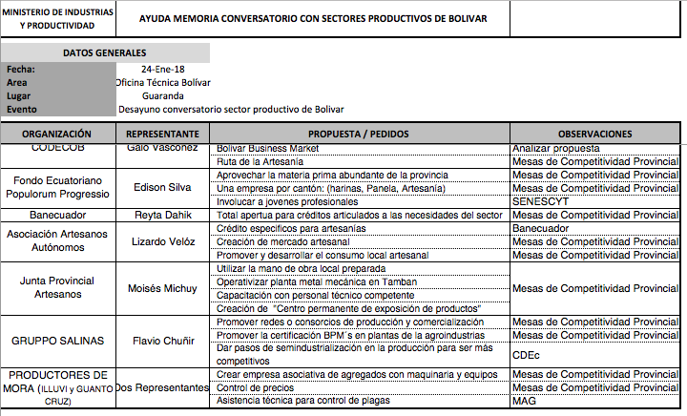

ANEXO 2
Listado de participantes sector agroindustrial
Nombre | Gremio o Asociación
Félix Culqui | Productor Agroindustrial
Julio Córdova | Cooperativa de Productores Simón Bolívar
Mauricio Martínez | CODECOB
Tula Águila | Asociación Llagui
Jorge Cordero | MAG
Mariana Calero | MAG
Fabricio Saltos | MAG
Alfonso Moreno | ASOPROENEA
Carlos Guerrero | GAD Guaranda
Julio Clavijo | GAD Guaranda
Holger Yanchalaquín | Lácteos Simón Bolívar
Gustavo Vargas | Productor de cacao y pájaro azul
Mariela Quinatoa | Fundación Familia Salesiana Salinas
Ubaldo Toscano | Productor Alcohol artesanal
Elicio Ramos | Productor Alcohol artesanal
Benjamín Ramos | Productor Lácteos
Hugo Ayala | Productor Lácteos
Mery Borja | Productora artesanías
Israel Alarcón | Productor artesanías
Narcisa Ninobanda | Productora de alimentos
Vinicio Ramírez | Productor de artesanías
Antonio López | Productor de chocolate
Luis Rivera | Productor de confites
Alexis Tamayo | Productor de confites

ANEXO 4
Listado de participantes sector comercio
Nombre | Gremio o Asociación
María Isabel Paguay | -
Manuel Masabanda | Cavildo Salinas
Doris Baldeón López | Las Hilanderas
Elsia Miranda | Chocolates La serranita
Vinicio Quinatoa | Bio Aromas
Rolando Wricho León | -
María Dávalos | INEN
Danilo Prado | Avícola
Carlos González | Comercio Exterior
Jonathan Paguay | Entidad pública
Lilian Rodriguez | -
Salvador Moreta | Café
Jhonny Chamorro | Fundación Familia Salesiana Salinas
Victor Cordova | Confites
Neicer Zapata | -
Edison Ramiro Silva | -
Ivan Chamorro | Artesanías
María Vásquez | SRI
Sonia Pilco | SRI
Cecilia Jiménez | Artesanías
Galo Changoluisa | Asopapa

Anexo 6
Listado de participantes sector turismo
Nombre | Gremio o Asociación
Carmen Patricia López González | Asociación Turismo
Carmen Beatriz Rea Minchalo | Cascada Tueso Bajo
Germán Patricio Sánchez Chávez | Cooperativa de turismo
José Segundo Garzón Pérez | Cascada Tueso Bajo
Luis Alberto Rea Gavilánez | Lago Las Cachas
Yolanda Sofía Zambrano León | SECAP
Verónica Alexandra Silva Olalla | SECAP
Omar Tuapanta | CTC Salinas
Cesar Larrea Vela | Complejo Turístico El Descanso
Lucía Arguello Domínguez | Asamblea Nacional
William Ramírez López | FUNORSAL
Hibeth Sheralee Velarde Ubilla | FUNORSAL
Martha Arregui Vega | Ministerio de Turismo
Blanca Jesennia Merchán Acosta | SENPLADES
José Vizcaíno | GAD de Guaranda
Galo Vascones | CODECOB
Mauricio Martín | CODECOB
Mónica Bonilla | GAD de Guaranda

Anexo 8
Listado de participantes sector Industria
Nombre | Gremio o Asociación
Luis Alberto Chasi Chimbo | Industria
Elizabeth Guerra Fajardo | Industria
Hipólito Ramírez | El Guanabazo
Teresa Carrillo | Industria
Manuel Aucatoma Azogue | Industria
Germania Lara Ocampo | Industria
Jhonny Miguel Mora Maya | Industria
Marcia Sánchez | Industria
Sara Vargas | Industria
Rodrigo Galarza | Cereales Coris
Galo Monteverde | Cereales Coris

ANEXO 10
DESAYUNO CON AUTORIDADES

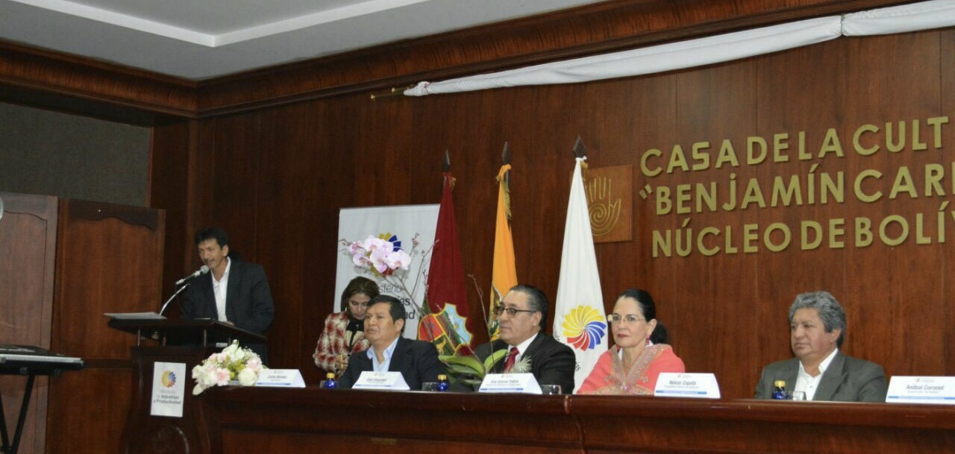
INAUGURACIÓN DE LAS MESAS DE COMPETITIVIDAD PROVINCIAL Y LANZAMIENTO DE SEGUNDA FASE DEL PROGRAMA DE COOPERACIÓN POR PARTE DEL GOBIERNO DE JAPÓN, “EMPRENDAMOS NON PROJECT”

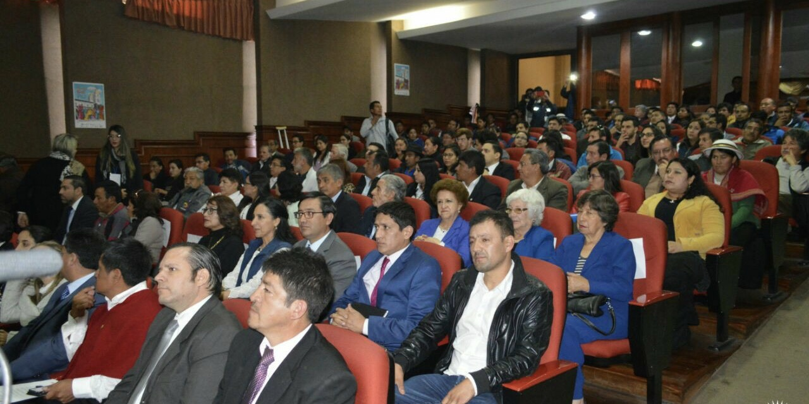

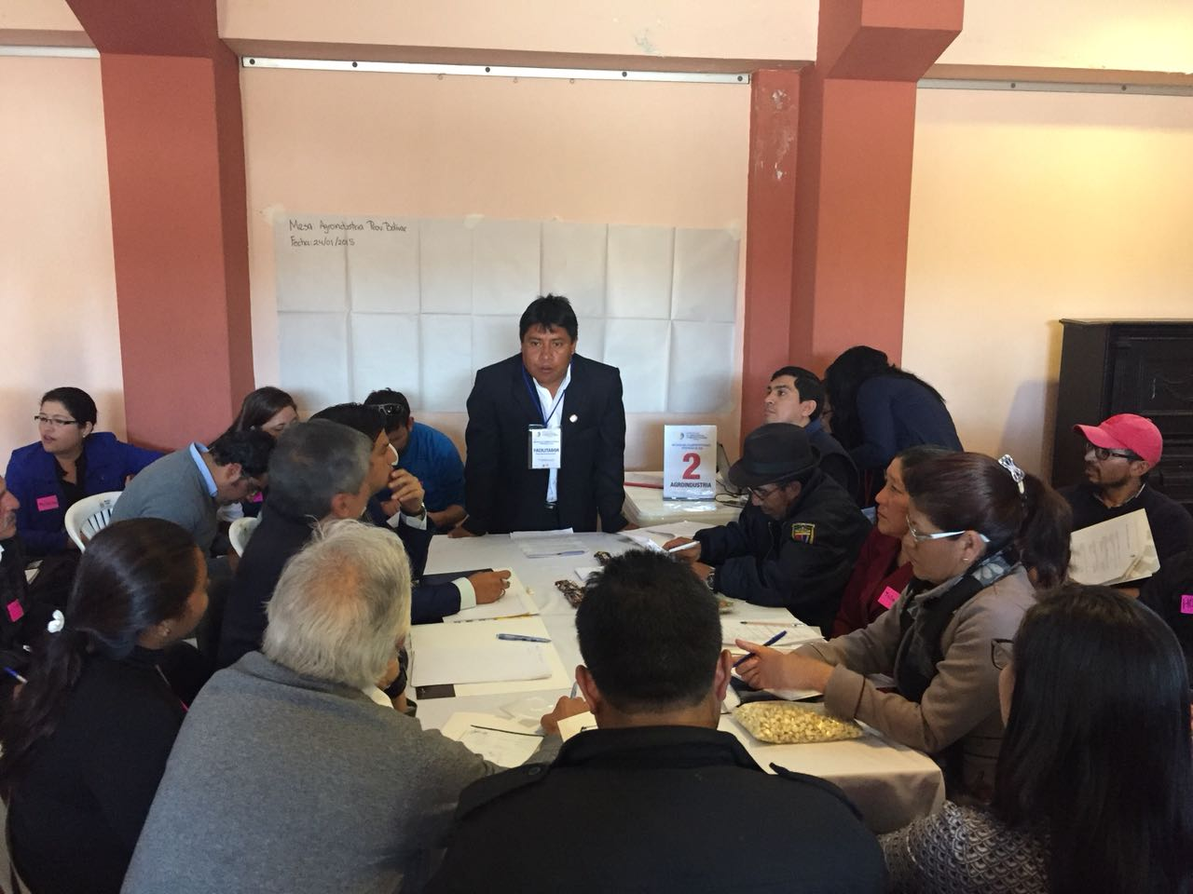
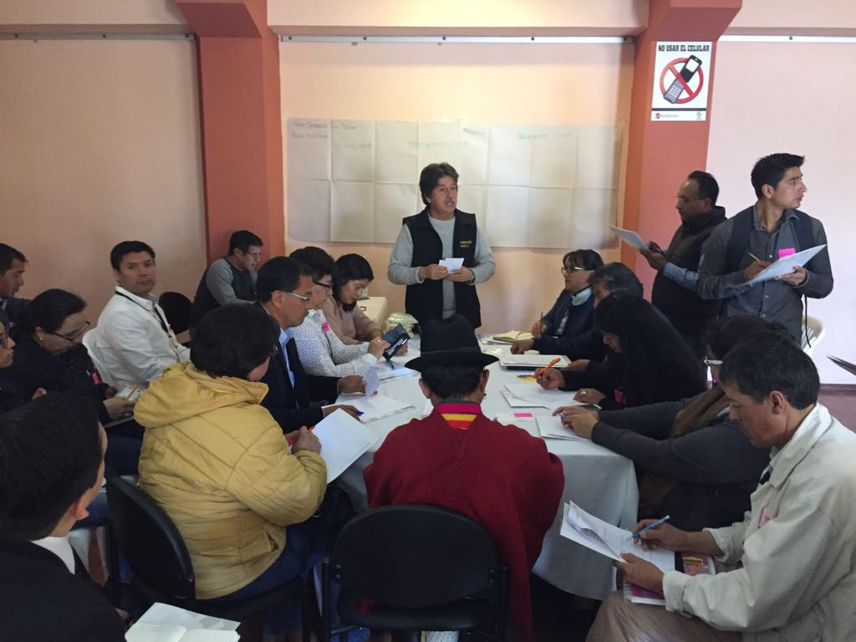
MESAS DE COMPETITIVIDAD

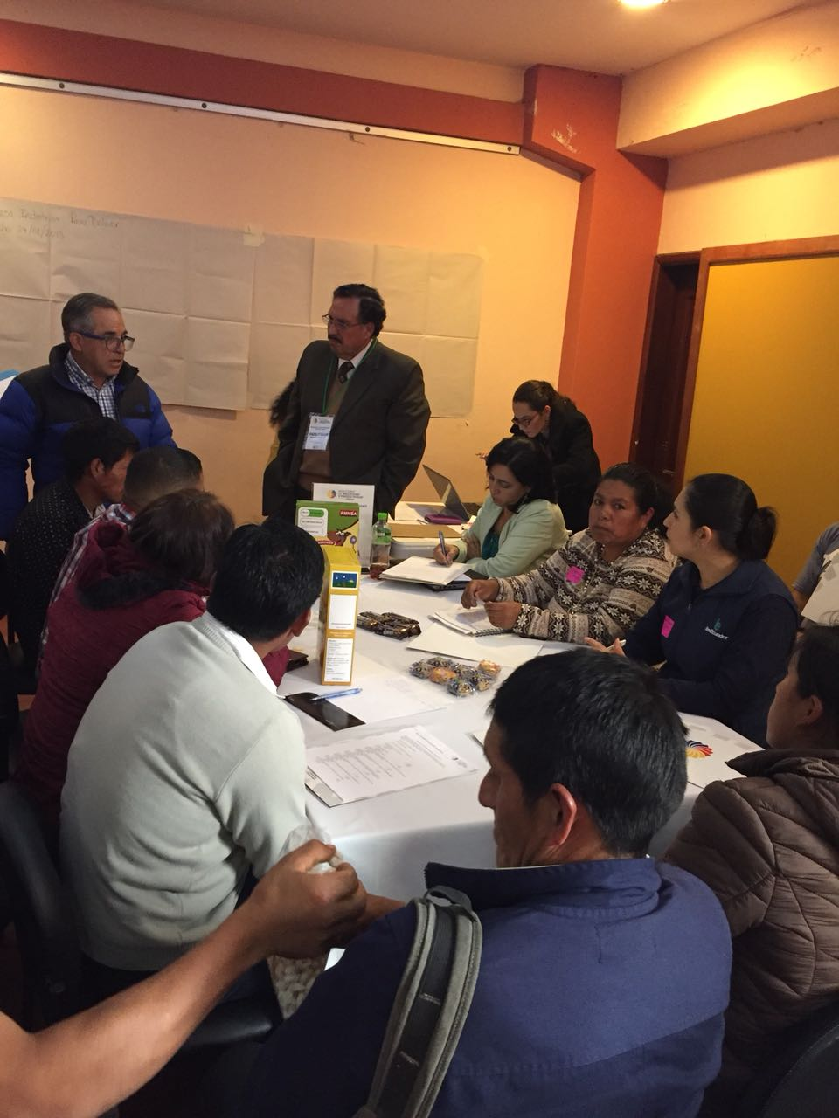
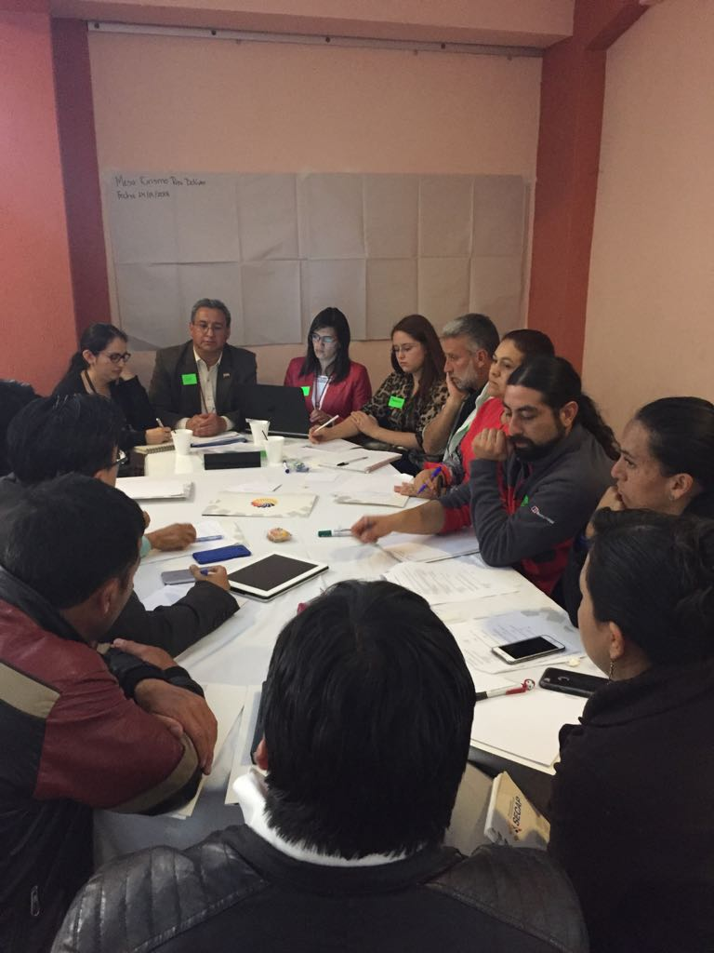

VISITA EMPRESA “CALZADO PIONERO”
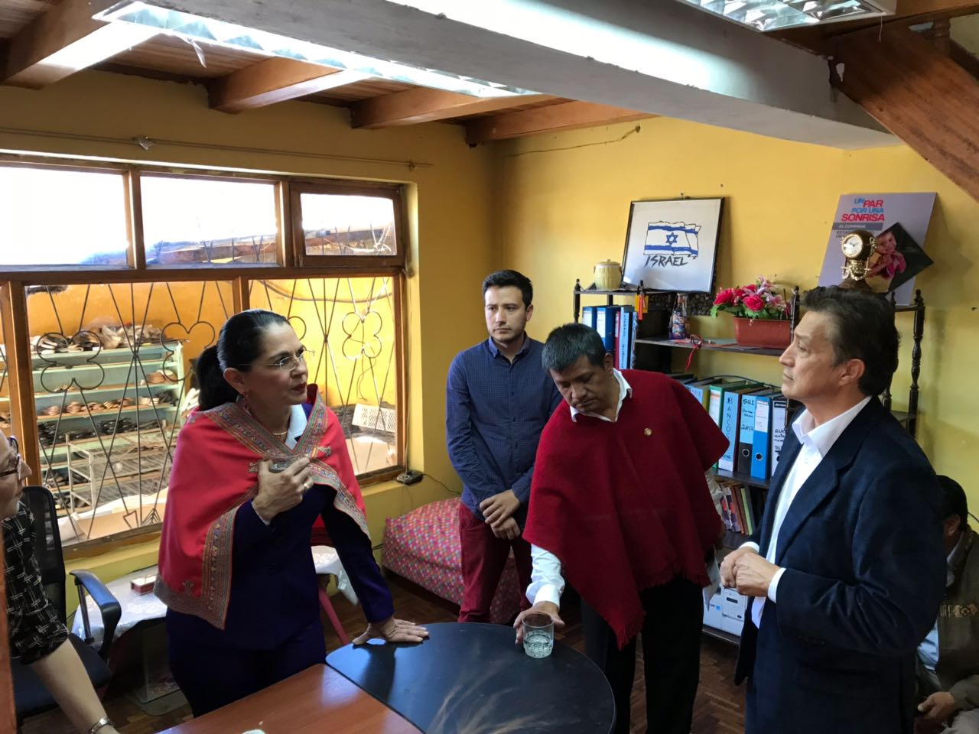
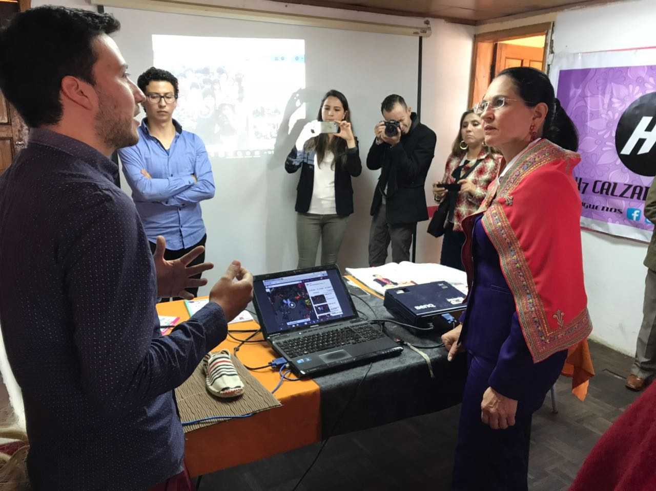

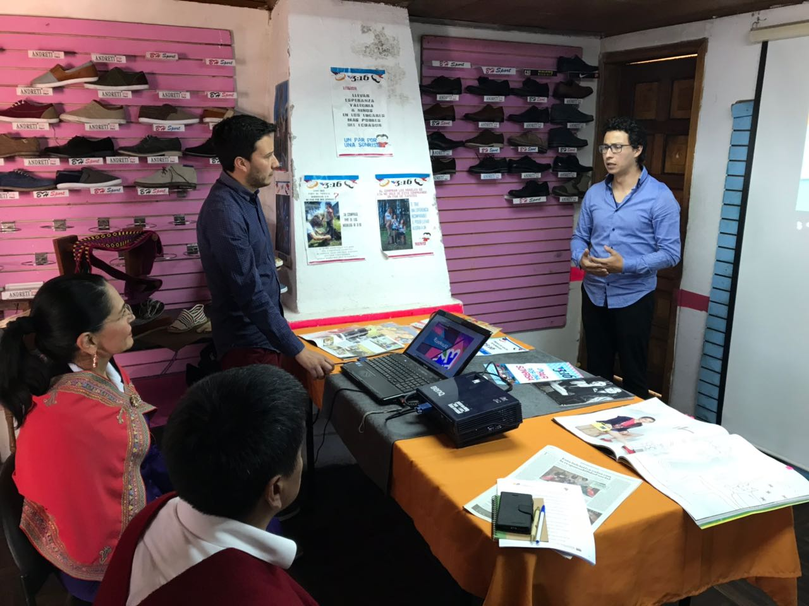

Ayuda Memoria Conversatorio con sectores productivos de Bolívar
Listado de participantes del sector Agroindustrial
Matriz de levantamiento de información de mesa del sector agroindustrial
Listado de participantes del sector de Comercio
Matriz de levantamiento de información de mesa comercio
Matriz de participantes mesa del sector Turismo
Matriz levantamiento de información mesa del sector Turismo
Matriz de participantes mesa del sector de Industrias
Matriz levantamiento de información industrias

